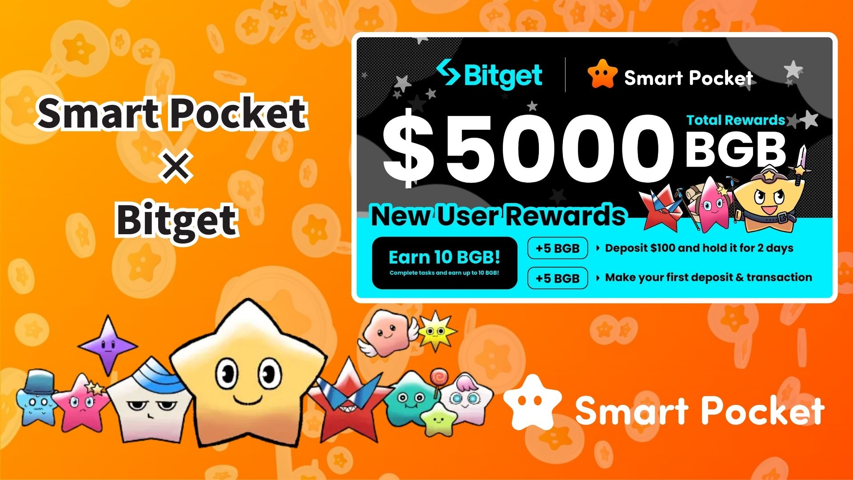

**Chiến Dịch Hợp Tác Cùng Bitget Bắt Đầu! Dễ Dàng Nhận Ngay Tới 10BGB!**

**Xin chào mọi người!  
  
Tin vui đây! Chiến dịch hợp tác giữa Smart Pocket và Bitget đã chính thức bắt đầu. Chỉ với những nhiệm vụ đơn giản, bạn có thể nhận được tới 10BGB!**

**Điều kiện tham gia vô cùng đơn giản, người mới cũng có thể dễ dàng tham gia. Vì phần thưởng được phát theo hình thức “ai đến trước được trước”, hãy hành động ngay sau khi đọc bài viết này!**

# Mục Lục

* Tổng Quan Chiến Dịch  
  Phần Thưởng và Điều Kiện  
  Nhiệm Vụ 1: Thưởng Nạp Lần Đầu  
  Nhiệm Vụ 2: Thưởng Giao Dịch Lần Đầu  
  Hướng Dẫn Tham Gia (Từng Bước)  
  Phương Thức Nạp Tiền  
  Lưu Ý Quan Trọng  
  Câu Hỏi Thường Gặp (FAQ)  
  Tổng Kết

# Tổng Quan Chiến Dịch

Với chiến dịch hợp tác này giữa Smart Pocket và Bitget, bạn có thể nhận được tổng cộng lên tới 10BGB chỉ với hai nhiệm vụ đơn giản!  
(Tính đến ngày 21/03/2025, 10BGB trị giá khoảng 7.000 Yên Nhật)  
  
BGB là token sàn Bitget, có thể sử dụng để giảm phí giao dịch và nhận các đặc quyền.

Thông tin chi tiết về BGB:  
https://www.bitget.com/ja/events/BGB/intro

# Phần Thưởng và Điều Kiện

Hoàn thành hai nhiệm vụ đơn giản sau để nhận phần thưởng:  
  
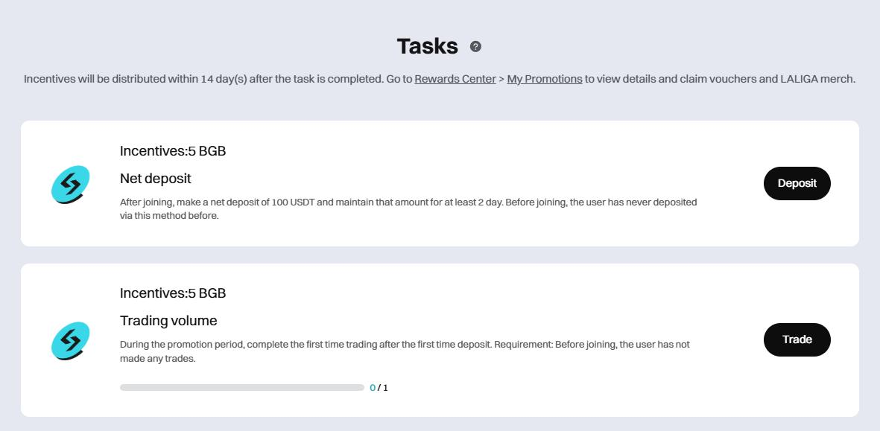

## Nhiệm Vụ 1: Thưởng Nạp Lần Đầu

Điều kiện: Nạp 100 USDT và giữ trong 2 ngày  
Phần thưởng: 5 BGB

## Nhiệm Vụ 2: Thưởng Giao Dịch Lần Đầu

Điều kiện: Sau khi nạp tiền, thực hiện một giao dịch bất kỳ  
Phần thưởng: 5 BGB  
  
Đặc biệt hấp dẫn vì không yêu cầu khối lượng giao dịch — chỉ cần 1 giao dịch là đủ! Rất phù hợp cho người mới bắt đầu.

# Hướng Dẫn Tham Gia (Từng Bước)

1. Bước 1: Truy cập trang đăng ký  
   https://www.bitget.com/ja/events/activities/17f99b26c7805214b0377591f7cb1e3b?channelCode=u5tr&color=white&groupId=545714&vipCode=4mfc  
     
   Bước 2: Nhấn nút “Tham gia” trên trang chiến dịch  
     
   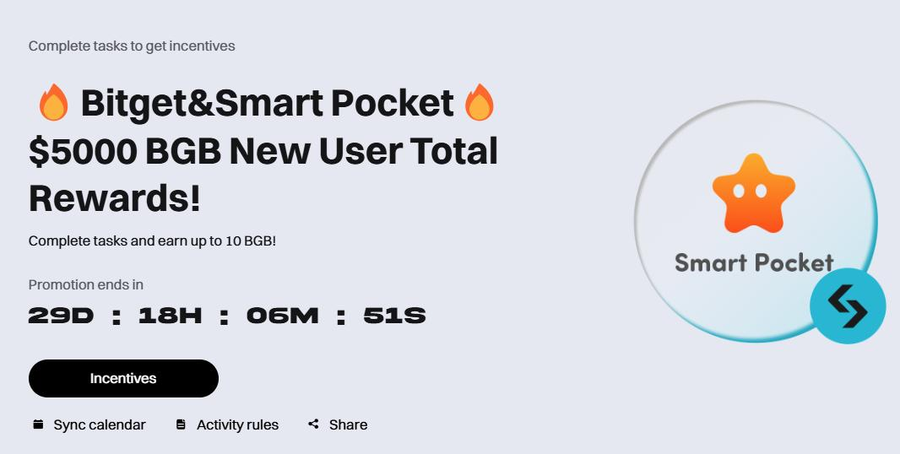  
     
     
   Bước 3: Đăng nhập hoặc tạo tài khoản Bitget  
   ※ Người dùng mới có thể nhận 10.000 điểm khi nhập UID Bitget trong ứng dụng Smart Pocket  
   https://note.com/japan_dao/n/n780211bfeadd  
     
   Bước 4: Hoàn thành nhiệm vụ 1  
   Nạp 100 USDT và giữ trong 2 ngày → Nhận 5 BGB  
     
   Bước 5: Hoàn thành nhiệm vụ 2  
   Thực hiện 1 giao dịch bất kỳ → Nhận thêm 5 BGB

# Phương Thức Nạp Tiền

* Chuyển Khoản Ngân Hàng – Nạp qua ngân hàng, sau đó chuyển sang USDT  
    
  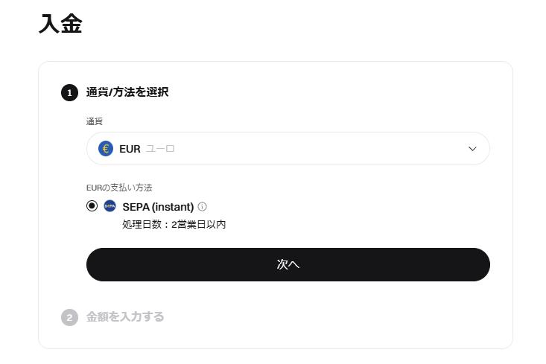
* Giao Dịch P2P – Giao dịch trực tiếp với người dùng khác bằng nhiều phương thức thanh toán  
    
  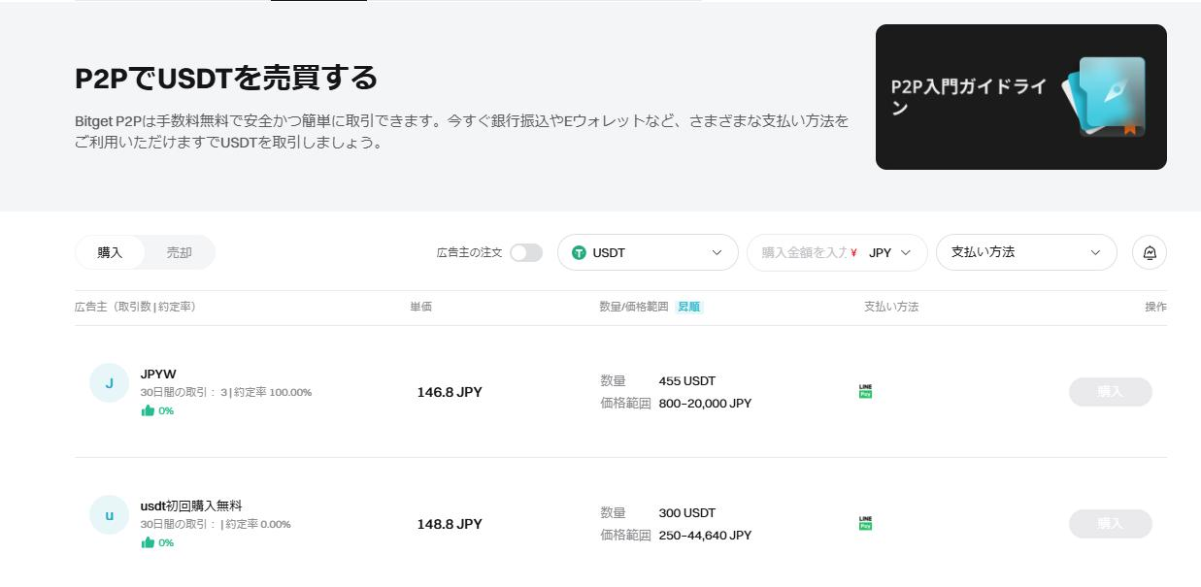
* Dịch Vụ Bên Thứ Ba – Sử dụng nhà cung cấp thanh toán đối tác  
    
  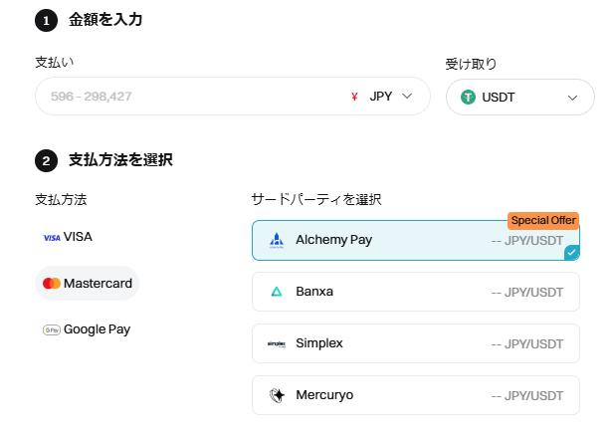
* Nạp On-chain – Chuyển USDT trực tiếp từ ví hoặc sàn khác  
    
  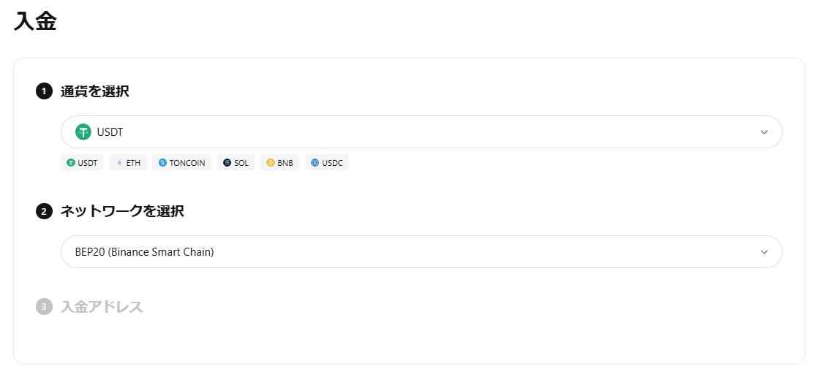
* Mua Crypto Bằng Thẻ – Mua USDT bằng thẻ tín dụng/ghi nợ (phí cao hơn nhưng rất tiện)  
    
  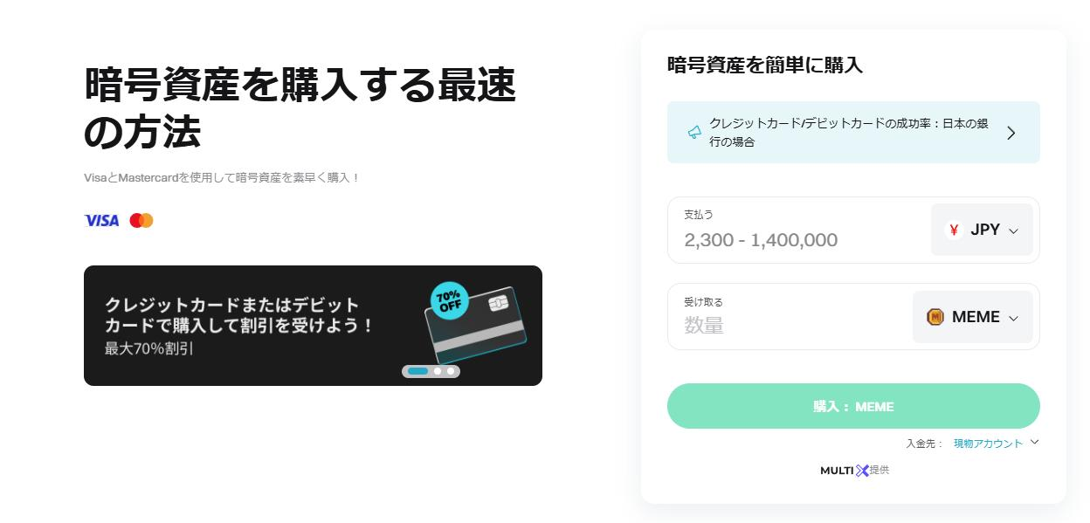

Tất cả các phương thức nạp tiền yêu cầu xác minh KYC. Hãy hoàn tất xác minh trước khi nạp.

# Lưu Ý Quan Trọng

* Phần thưởng có giới hạn – Nên tham gia sớm để không bỏ lỡ
* Giới hạn ứng dụng – Từ 06/02/2025, app Bitget bị xóa khỏi App Store Nhật Bản. Người dùng mới chỉ có thể sử dụng trang web.
* Thời gian phát thưởng – Trong vòng 14 ngày sau khi hoàn thành nhiệm vụ
* Yêu cầu đăng ký – Bắt buộc đăng ký qua link liên kết của Smart Pocket
* Do thay đổi quy định, có thể có thêm giới hạn giao dịch — vui lòng cân nhắc trước khi tham gia.

# Câu Hỏi Thường Gặp (FAQ)

* H1: Chỉ cần nạp 100 USDT và giữ 2 ngày là nhận được 5BGB?  
  Đ: Đúng vậy.
* H2: Có thể nạp token khác ngoài USDT không?  
  Đ: Không, chỉ USDT được chấp nhận.
* H3: Nhiệm vụ 2 có yêu cầu khối lượng giao dịch không?  
  Đ: Không, chỉ 1 giao dịch bất kỳ là được.
* H4: Bao giờ nhận được phần thưởng?  
  Đ: Trong vòng 14 ngày sau khi hoàn thành nhiệm vụ.
* H5: Phần thưởng có giới hạn không?  
  Đ: Có. Phát theo thứ tự tham gia, nên cần nhanh tay.
* H6: Người dùng cũ có thể tham gia không?  
  Đ: Có, miễn là đăng ký bằng link đúng. Nếu không có thể xảy ra lỗi.

# Tổng Kết

Chiến dịch hợp tác giữa Bitget và Smart Pocket rất phù hợp với cả người mới và người dùng có kinh nghiệm.  
  
Điều kiện đơn giản: Nạp 100 USDT + 1 giao dịch  
Phần thưởng hấp dẫn: Tối đa 10BGB  
Tham gia dễ dàng: Truy cập website là đủ  
  
Đừng bỏ lỡ cơ hội này — tham gia ngay hôm nay!

📢 Thông tin mới nhất:  
Trang chính thức Smart Pocket: https://smapocke.com/  
Discord: https://discord.com/invite/smartpocket  
Tài khoản X (Twitter): https://x.com/smapocke